Puro Humidor Otomasyon Sistemi
Master / Slave PCB Ön Yerleşim Şeması ve Aday BOM
Amaç | Toplantıda firmaya; iki PCB’nin ana fonksiyon bloklarını, kart üzerindeki yerleşim zonlarını ve ilk aday bileşen listesini tek bakışta gösterebilmek.
Kapsam | Master: ESP32 + TFT + butonlar + USB besleme. Slave: ESP32 + SHT31 + fan/piezo sürüş + batarya/şarj/power-path. Kablosuz haberleşme Master ↔ Slave olacak şekilde düşünülmüştür.

1. Genel sistem blok diyagramı
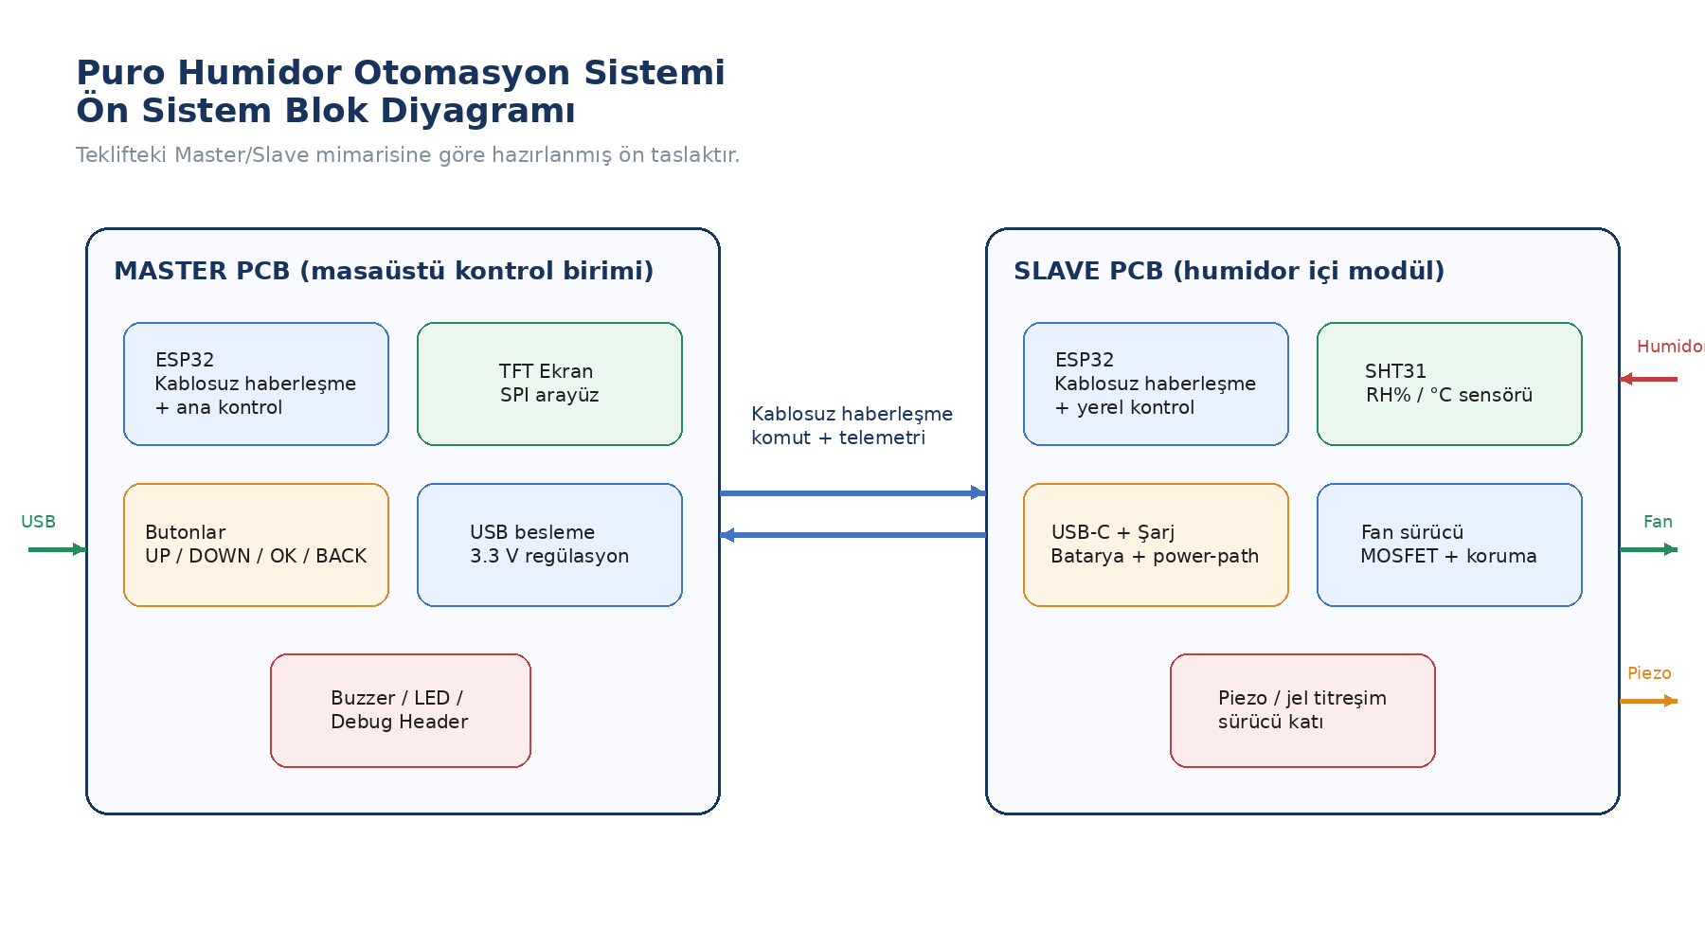
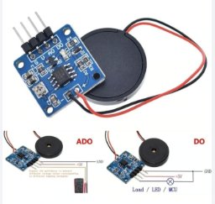
Şekil 1. Master ve Slave kartların fonksiyonel blok ilişkisi
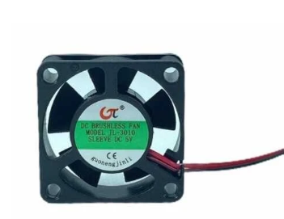
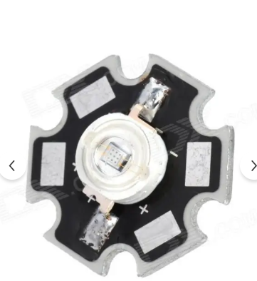
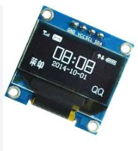
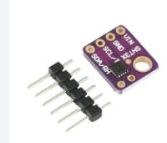
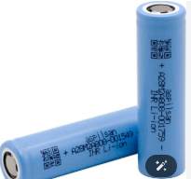
2. Slave PCB için önerilen yerleşim zonları
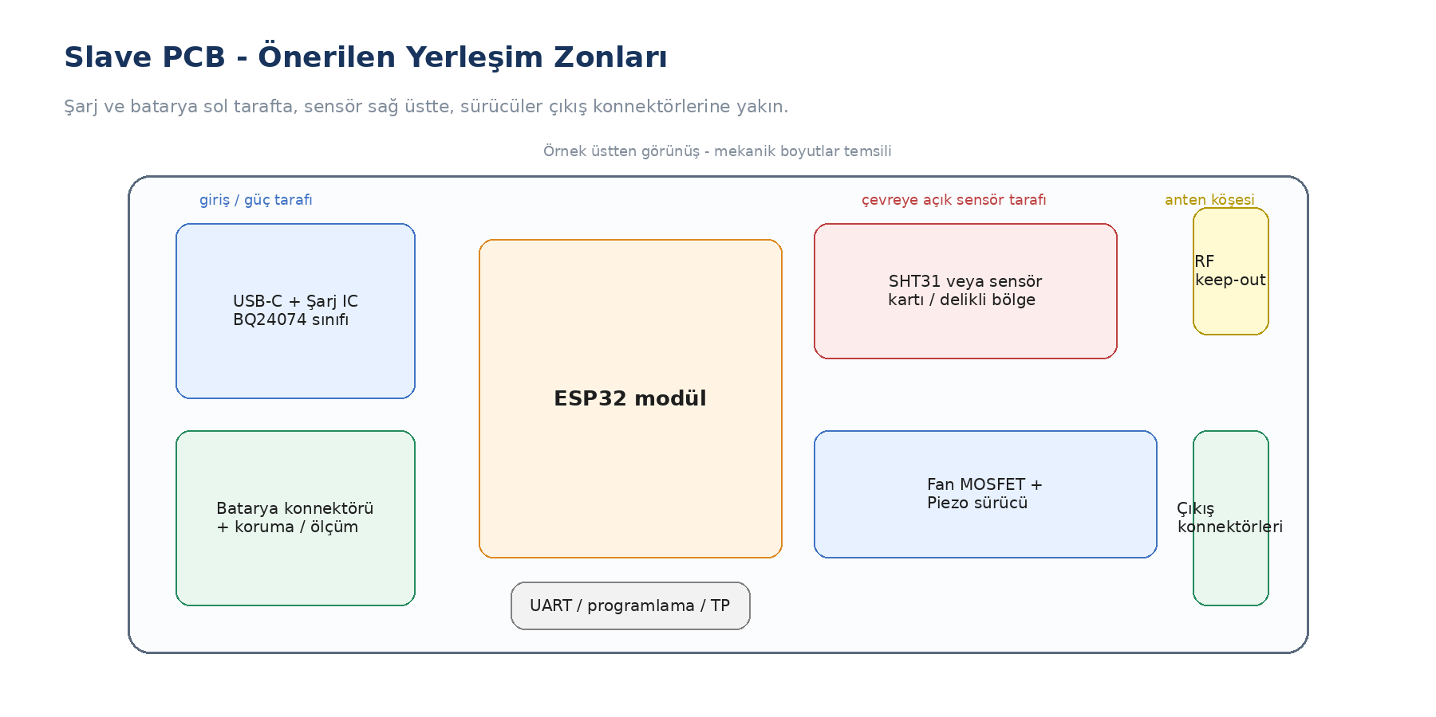
Şekil 2. Slave PCB üstten görünüş – yerleşim zonları
- Şarj IC, USB-C konnektör ve batarya hattı aynı köşede toplanmalı; güç akım halkası küçük tutulmalı.
- ESP32 modül, anten keep-out bölgesine bakacak şekilde yerleştirilmeli; anten tarafında bakır, metal parça ve batarya yaklaşmamalı.
- SHT31, humidor içindeki gerçek hava akışını gören kenara konumlanmalı; ısı yayan elemanlardan uzak tutulmalı.
- Fan ve piezo sürücü katı, ilgili konnektörlere mümkün olduğunca yakın yerleştirilmeli; sürüş akımı sensör ve RF bölgesinden geçirilmemeli.

3. Master PCB için önerilen yerleşim zonları
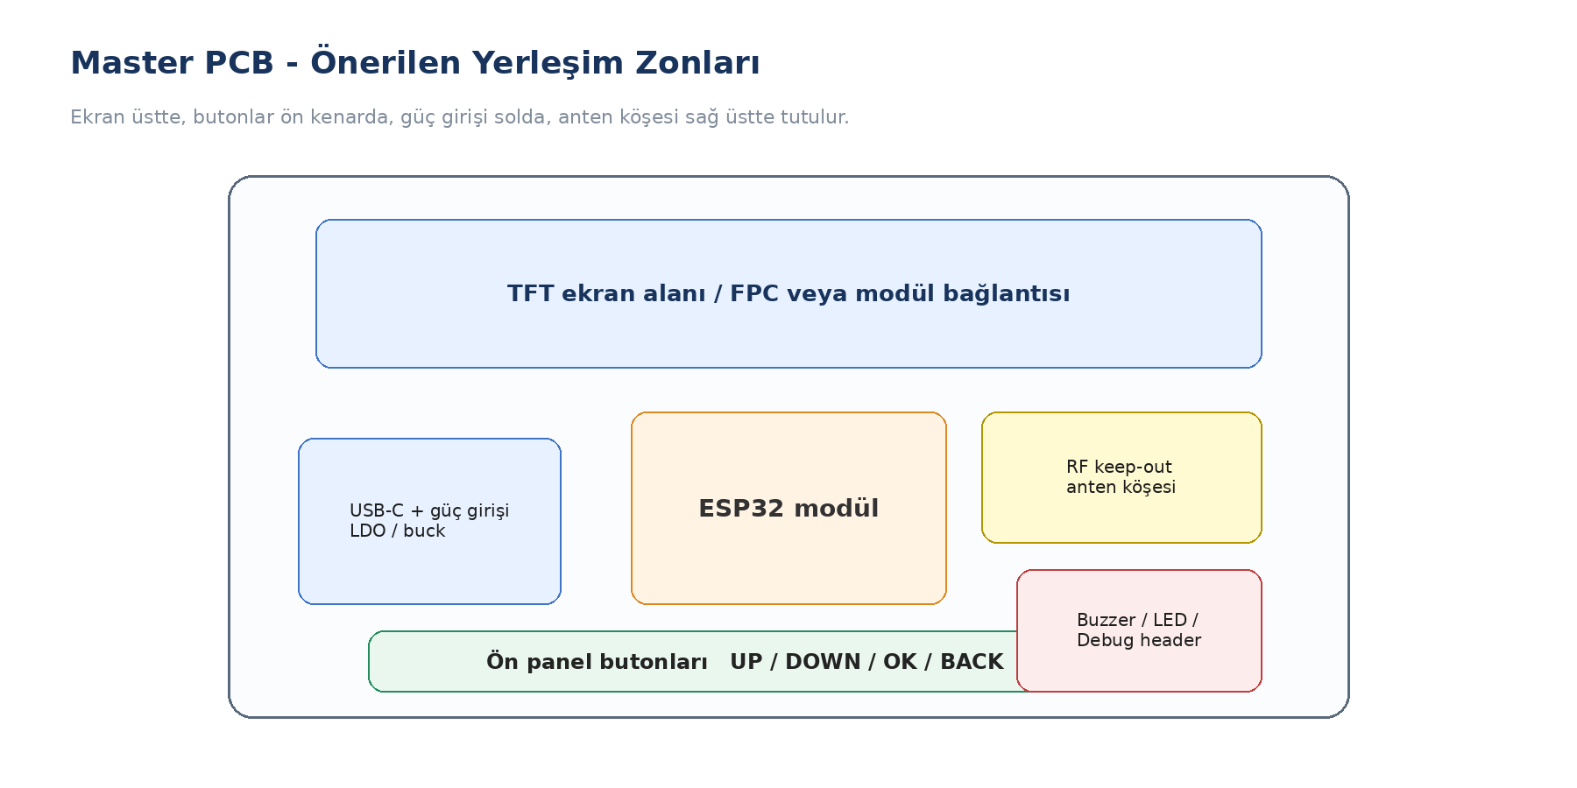
Şekil 3. Master PCB üstten görünüş – yerleşim zonları
- TFT ekran bağlantısı üst kenarda tutulursa ekran/FPC hizalaması ve mekanik montaj daha rahat yönetilir.
- Kullanıcı butonları ön yüz kenarına toplanmalı; kapak, tuş yüksekliği ve tolerans kontrolü erken aşamada netleştirilmeli.
- ESP32 anten köşesi, ekran frame’i, metal vida ve yoğun ground pour’dan ayrıştırılmalı.
- USB güç girişi ile regülasyon bloğu bir bölgede, debug/buzzer gibi yardımcı bloklar ayrı bölgede tutulursa şema ve layout daha temiz ilerler.

4. Ön BOM – prototip görüşmesi için aday liste
Not: Aşağıdaki BOM, toplantıda mimariyi netleştirmek için hazırlanmış aday listedir. Nihai seçim; fan akımı, piezo yükü, ekran modeli, batarya tipi ve mekanik konnektör kararlarından sonra sabitlenmelidir.
4.1 Slave PCB aday BOM
Grup | Ref | Fonksiyon | Örnek Parça / Seri | Adet | Yerleşim / Not
MCU/RF | U1 | Ana kontrol + kablosuz | ESP32-WROOM-32E | 1 | Kart merkezi; anten keep-out sağ üst
Sensör | U2 | Nem / sıcaklık ölçümü | SHT31-DIS-B | 1 | Humidor hava akışını gören kenar
Şarj | U3 | USB Li-Ion şarj + power-path | BQ24074 / benzeri | 1 | USB-C ve batarya konnektörüne yakın
Regülatör | U4 | 3.3 V hat | TLV75533 / benzeri | 1 | ESP32 besleme bölgesi
MOSFET | Q1 | Fan low-side sürüş | AO3400A / benzeri | 1 | Fan konnektörüne yakın
Diyot | D1 | Fan flyback koruması | SS14 / benzeri | 1 | Fan çıkışında
Sürücü | U5 | Piezo / titreşim sürüş | TBD – yüke göre | 1 | Piezo konnektörüne yakın
USB | J1 | Güç / şarj girişi | USB-C power receptacle | 1 | Kart kenarı
Batarya | J2 | Li-Ion bağlantısı | JST-PH-2 | 1 | Şarj bloğu yanında
Fan | J3 | Fan çıkışı | JST-PH-2/3 | 1 | Kart çıkış kenarı
Piezo | J4 | Piezo çıkışı | JST-PH-2/3 | 1 | Kart çıkış kenarı
Koruma | ESD1 | USB/IO ESD koruması | USBLC6 / PESD5V | 1 | Konnektör dibinde
Servis | J5 | UART / programlama / TP | 1.27 mm header / pad | 1 | Erişilebilir servis bölgesi
Pasif | R/C/L | Bias, filtre, pull-up | 0603/0402 pasifler | set | Yerel yerleşim

4.2 Master PCB aday BOM
Grup | Ref | Fonksiyon | Örnek Parça / Seri | Adet | Yerleşim / Not
MCU/RF | U1 | Ana kontrol + kablosuz | ESP32-WROOM-32E | 1 | Kart merkezi; anten köşesi sağ üst
Ekran | DS1 | TFT ekran | 2.4–2.8" SPI TFT | 1 | Üst kenar / FPC hizası
Regülatör | U2 | 3.3 V besleme | TLV75533 / benzeri | 1 | USB girişine yakın
USB | J1 | Güç girişi | USB-C power receptacle | 1 | Kart sol kenarı
Buton | SW1-4 | Menü navigasyonu | Tact switch 6x6 mm | 4 | Ön panel alt kenarı
Buzzer | BZ1 | Sesli uyarı | 3.3 V aktif buzzer | 1 | Yan destek bölgesi
LED | D1-D2 | Durum göstergesi | 0603 LED | 2 | Ön panel / debug bölgesi
Servis | J2 | UART / programlama | 1.27 mm header / pad | 1 | Erişilebilir servis alanı
Koruma | ESD1 | USB ESD koruması | USBLC6 / PESD5V | 1 | USB konnektör dibinde
Opsiyon | U3/J3 | Batarya opsiyonu | DNP – karar sonrası | 1 | Taşınabilir kullanım isterse
Pasif | R/C/L | Bias, filtre, buton RC | 0603/0402 pasifler | set | Yerel yerleşim

5. Toplantıda netleştirilmesi gereken kritik maddeler
- Slave tarafta fanın nominal gerilimi/akımı ve piezo yük tipi/gerilim seviyesi.
- Master ekranda kullanılacak panel ölçüsü, arayüz tipi ve mekanik montaj yöntemi.
- Slave kartta batarya kapasitesi, hücre tipi ve USB üzerinden beklenen şarj akımı.
- Konnektör tipi tercihi: JST, board-to-wire, FPC veya kablo pigtail yaklaşımı.
- Kasa malzemesi / metal parçalar nedeniyle ESP32 anten çevresinde tutulması gereken boşluk.
- İlk prototipte 2 katman mı 4 katman mı gidileceği ve minimum kart boyutu hedefi.

